SJ-1000

Подметальная машина

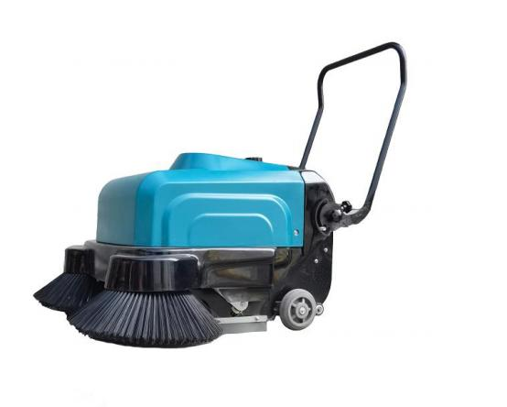

Уважаемый пользователь!

Благодарим вас за выбор нашей продукции! Пожалуйста, сохраните данное руководство для обращения к нему в случае необходимости.

Следующие пункты сформулированы в соответствии с нормами безопасности, поэтому обязательно следуйте им, чтобы предотвратить возникновение проблем. Данная машина может использоваться только для очистки ровных поверхностей. за исключением возможного ее использования для других целей под личную ответственность пользователя.

◆ При любом осмотре или обслуживании необходимо заранее выключить выключатель питания и отсоединить линию подключения аккумулятора.  
◆ Оператор должен быть ознакомлен с инструкцией по эксплуатации и мерами предосторожности перед использованием данного оборудования. Эксплуатация данной машины детьми и лицами после употребления алкоголя строго запрещена.  
◆Батарея должна храниться вдали от источников открытого огня, искр или легко воспламеняющихся материалов во избежание возникновения взрыва.

◆ При контакте с механическими и электрическими частями необходимо уделять внимание безопасности.

◆ Данное чистящее оборудование нельзя использовать в местах, где присутствуют легковоспламеняющиеся и взрывоопасные вещества, пыль, жидкости и газы.

◆ Аккумуляторный блок необходимо заряжать в помещении с циркуляцией воздуха.

◆ Для данного оборудования рекомендуется использовать только оригинальные запчасти.

Оглавление

NO. 1: Обзор подметальной машины 1

1 、Габаритные размеры подметальной машины 1

2 、Вес подметальной машины 1

3 、Технические характеристики 1

4 、Назначение кнопок и узлов подметальной машины 2

No2 ． Работа пожметальной машины 5

1 、Меры безопасности 5

2 、Порядок работы подметальной машины 5

3 、Меры предосторожности при эксплуатации 6

NO.3 ． Обслуживание подметальной машины 7

NO.4 ．Ежедневное использование 7

1 、Механизм управления 7

2 、Обозначения и функции кнопок панели 8

3 、Регулировка высоты основной щетки 9

4 、Подъем боковой щетки 9

5 、Фильтр на всасывание 10

6 、 Бак для сбора пыли 10

7 、Комплект батарей 10

NO.5 ．Техобслуживание и безопасная эксплуатация 11

NO.6 ．Устранение неисправностей 12

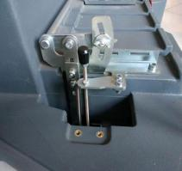NO. 1. Обзор подметальной машины

1 、Габариты подметальной машины

Длина × ширина × высотаt: 1000 мм × 900 мм × 900 мм (не включая рукоятку)

2 、 Вес подметальной машины: 70 кг

3 、Технические характеристики

( 1) Ширина основной щетки - 500 мм

(2) АКБ - 4 * 12 V 20 Ah

(3) Объем бака-утилизатора - 40 л

(4) Ширина очистки - 1000 мм

(5) Площадь очистки - 2 м²

(6) Общий вольтаж - 48 В

(7) Мощность основной щетки - 500 Вт

(8) Скорость вращения основной щетки - 1200 об/мин.

(9) Время работы АКБ - 4-5 h

( 10) Уровень шума ＜70 дБ

4 、Регулировка высоты основной щетки

|  |
| --- |
| ① Ослабьте гайку-бабочку на направляющей, как показано на рисунке.  ② Отрегулируйте высоту основной щетки в соответствии с износом основной щетки (регулировка новой основной щетки вверх, регулировка вниз после износа), чтобы основная щетка оказывала правильное давление на землю.  ③Затяните гайку-бабочку на направляющей. |

5. Функции переключателей, кнопок и частей подметальной машины

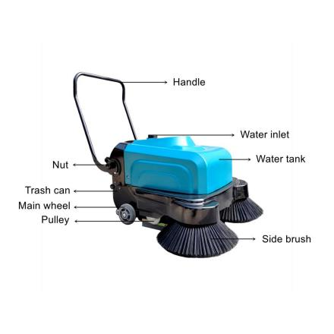

NO.2 Работа подметальной машины

1 、Предупредительные меры

○ 1 Подметальной машиной должен управлять специально обученный персонал, чтобы избежать повреждений, вызванных работой неспециализированного персонала.

○2 Во время работы между подметальной машиной и выступающими предметами на ее пути должно быть достаточное пространство, чтобы защитить корпус подметальной машины.

○3 Для достижения результатов используйте машину в соответствии с ее техническими характеристиками.

○4 Категорически запрещается эксплуатировать оборудование, если ее корпус поврежден или неисправен.

○5 Уделите внимание регулярному техническому обслуживанию и ремонту машины и производите его своевременно.

○6 Запрещается работа с легковоспламеняющимися материалами и во взрывоопасной среде.

○7 Пользователю строго запрещается прикасаться к движущимся частям во время работы подметальной машины, а в случае технического обслуживания необходимо отключать питание.

2 、Порядок работы подметальной машины

○ 1 Перед ежедневной работой проверяйте общее состояние подметальной машины.

○2 Установите аккумулятор и проверьте все соединительные кабели аккумулятора.

○3 В режиме подметания вставьте ключ переключателя и поверните его по часовой стрелке в рабочее положение.

○4 Для начала работы, нажмите кнопку подметания, подождите, пока боковая и основная щетки не коснутся земли, а затем начните двигаться вперед для осуществления оборки.

○5 После завершения очистки переведите кнопку очистки в среднее положение, подождите, пока боковая щетка и основная щетка полностью поднимутся, затем, поверните ключевой переключатель против часовой стрелки и извлеките ключ.

3 、Меры предосторожности при работе

○ 1 Данное оборудование не следует использовать для подметания легко спутывающихся предметов, таких как шнуры и кабели.

○2 Каждые 30 минут работы на 1 минуту активируйте рычаг встряхивания пыли, чтобы встряхнуть фильтр.

○3 Не подметайте горящие окурки или другие горящие или нагретые предметы.

○4 Не используйте оборудование, если вы не умеете с ним обращаться и не являетесь специалистом.

○5 Операторам запрещается эксплуатировать оборудование в состоянии опьянения или при наличии психических расстройств.

○6 Операторы должны изучить и четко следовать инструкциям, указанным в данном руководстве.

○7 Перед запуском убедитесь, что на оборудовании нет посторонних предметов, таких как ветошь, протирочные материалы, инструменты и т. д. Если возник ненормальный шум, немедленно остановите машину для проверки и примите защитные меры.

○8 Если во время работы возникает нестандартный шум, немедленно остановите работу для проверки и примите защитные меры.

NO.3 Обслуживание подметальной машины

1 、Перед чисткой, ремонтом или заменой деталей обязательно выключите машину, вытащите ключ выключателя и отсоедините кабель подключения аккумулятора.

2 、Все работы по техническому обслуживанию, капитальному ремонту или ремонту должны выполняться специализированным персоналом или авторизованным сервисным центром.

NO.4 Ежедневное использование

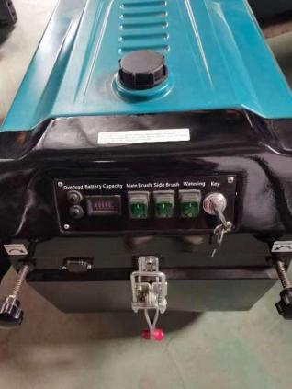1 、Элементы управления

2 、Указатели и функции элементов панели управления

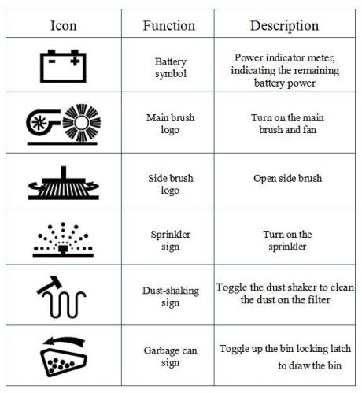

NO.5 Ежедневное техническое обслуживания и безопасной эксплуатации

1 、Обслуживание машины должно осуществляться профессионалами, с соблюдением времени регулярного обслуживания (во время работ по техническому обслуживанию необходимо остановить машину, отключить питание, отсоединить кабель подключения аккумулятора)

2, Для поддержания исправного состояния машины рекомендуется каждые полгода проводить ее капитальный ремонт;

В целях обеспечения безопасности каждые три года машина должна проходить капитальный ремонт в профессиональном сервисе.

3, Персонал, ответственный за эксплуатацию машины, должен своевременно проходить обучение и вести должный учет технического обслуживания.

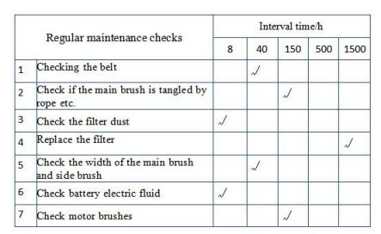

NO.6 Устранение неисправностей

|  |  |  |
| --- | --- | --- |
| Неисправность. | Причины. | Устранение неисправностей |
| Машина не собирает крупный мусор или мусор остается позади. | Низкое давление щетки; щетки изношены; ворс щетки спутался. | Отрегулируйте давление щетки; Опустите ниже или замените щетки; Очистите щетки от мусора. |
| Пыль выходит сбоку из подметальной машины | Фильтр засорен; изношен резиновый скребок | Очистите фильтр; замените резиновый скребок |

|  |  |  |
| --- | --- | --- |
| Утечка пыли из вентилятора. | Поврежден фильтр. | Замените фильтр |
| Мусор плохо убирается в центральной части. | Повреждена фронтальная щетка. | Замените фронтальную щетку |
| Щетка изнашивается слишком быстро. | Слишком сильное давление щетки. | Ослабьте давление щетки на поверхность |
| Основная щетка издает сильный шум. | Мусор запутался в основной щетке. | Очистите основную щетку |
| Основная щетка не вращается. | Приводной ремень поврежден. | Замените приводной ремень. |
| Аккумулятор работает нестабильно. | Мотор сгорел; двигатель  перегружен; основная щетка запуталась в мусоре; неисправен подшипник, слишком высокое давление щетки. | Замените аккумулятор; произведите капитальный ремонт мотора; очистите щетку от мусора; замените подшипник; отрегулируйте давление щетки |
| Время работы аккумулятора короткое. | Недостаточное время зарядки; Разъем аккумулятора окислился или ослаб. | Увеличте время зарядки аккумулятора; очистите или затяните разъем сильнее. |

Спасибо за выбор нашей продукции!